**Jaarverslag 2020**

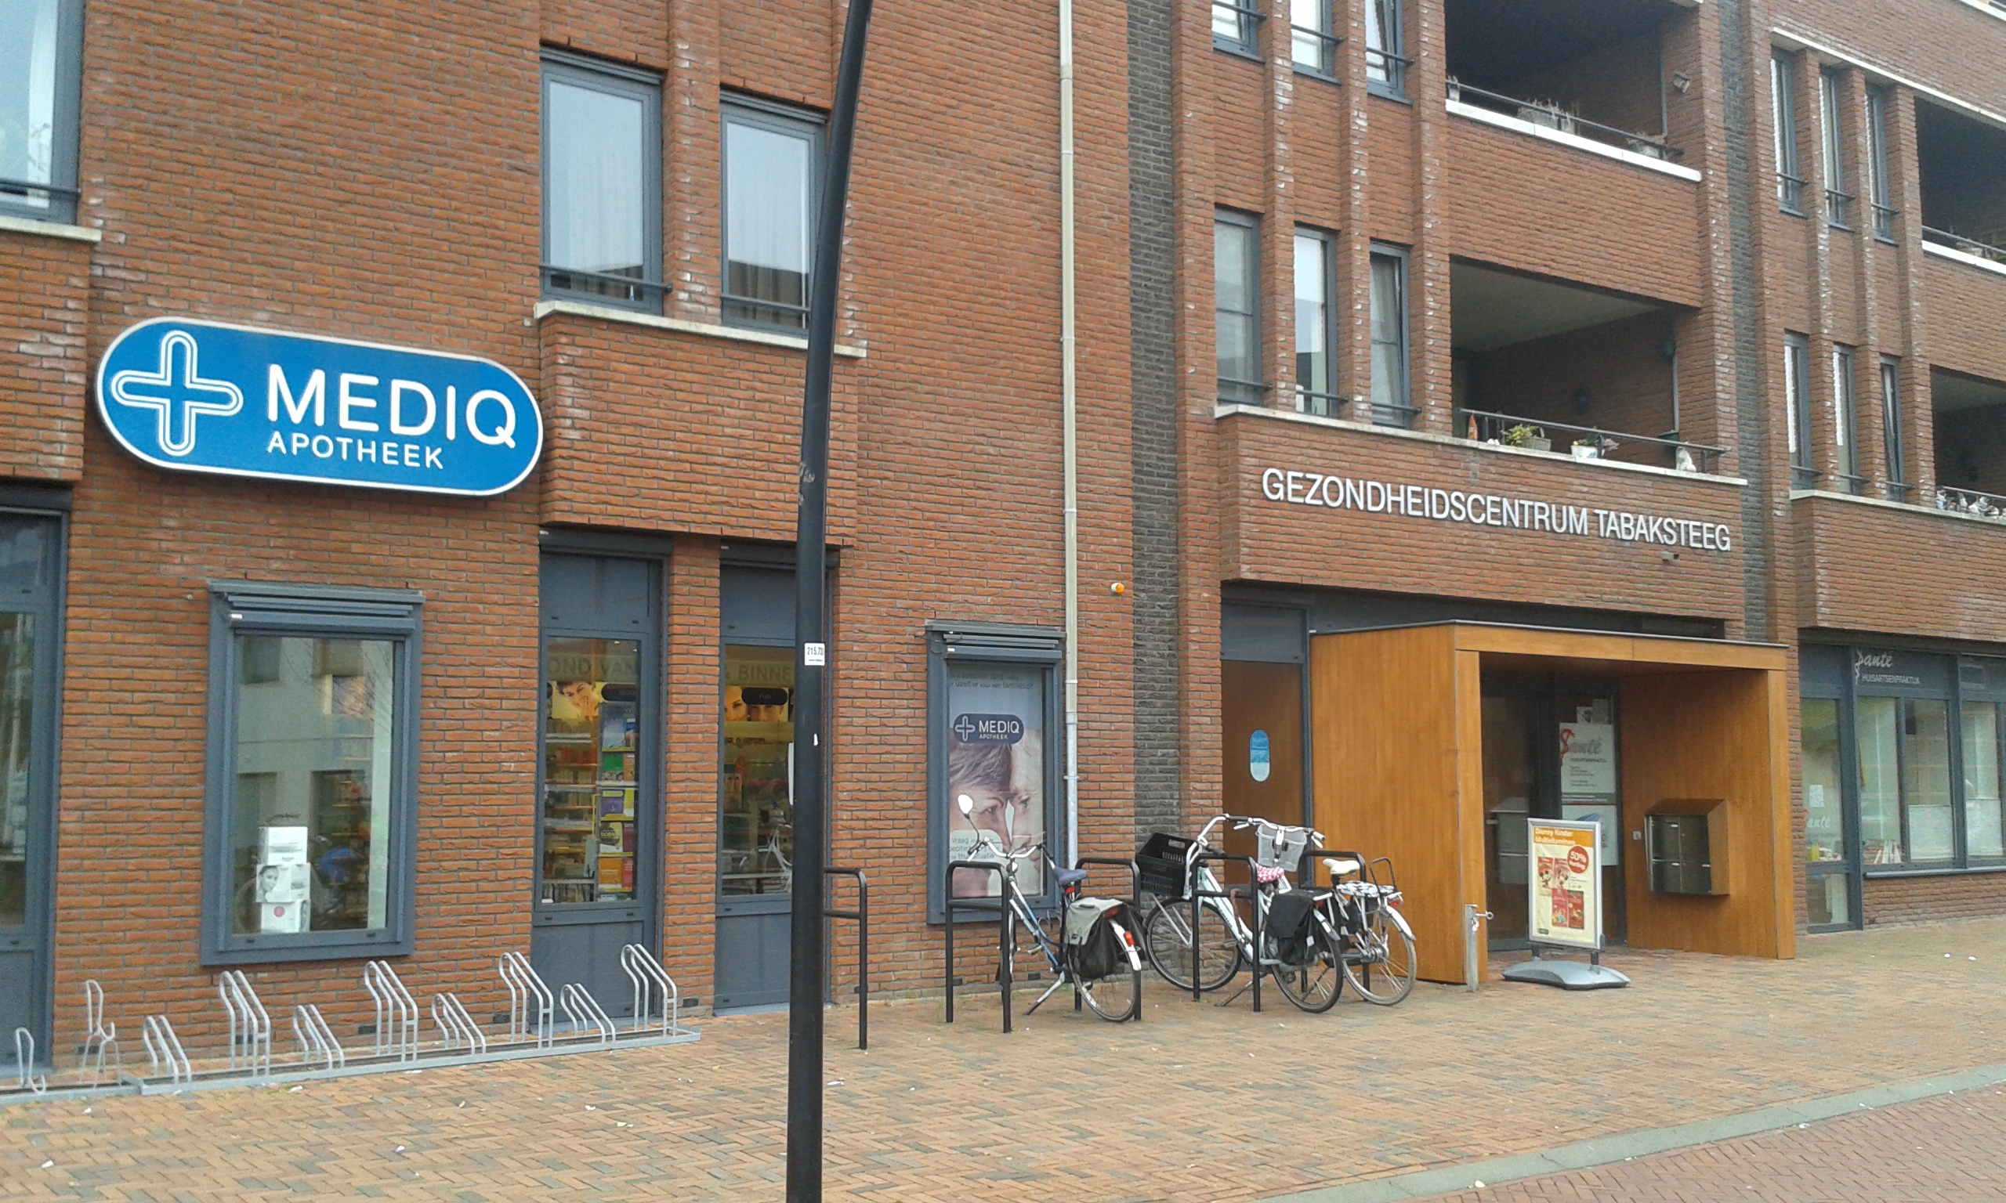

**HUISARTSENPRAKTIJK SANTÉ**

Willem Alexanderhof 3

3832 JN Leusden-Zuid

Telefoon: 033 494 33 00

www.huisartsenpraktijk-sante.nl



Inhoudsopgave

1. Inleiding 4

1.1 Totstandkoming van het jaarverslag/ jaarplan 4

1.2 Doelstelling van dit jaarverslag/jaarplan 4

2. Historie en profiel van de praktijk 4

3. Missie en doelgroep 4

4. Het afgelopen jaar in het kort 5

5. Infrastructuur en organisatie 6

5.1 Locatie van de praktijk 6

5.2 Het gebouw 9

5.3 Praktijkuitrusting 10

5.4 Samenwerkingsvorm huisartsen 11

5.5 Praktijkorganisatie en beschikbaarheid 12

5.6 Bereikbaarheid 13

5.7 Opleiding 13

5.8 Automatisering 14

5.9 Overlegstructuur 14

5.10Klachtenregeling 15

6. Het team 15

6.1 Huisartsen 15

6.2 Praktijkassistentes 16

6.3 Praktijkverpleegkundigen 16

6.4 BIG registraties 16

7. De patiënten 17

7.1 Aantallen 17

7.2 Mobiliteit 19

7.3 Zorgverzekeraars 20

8. Werkbelasting 20

8.1 Contacten 2020 20

9. Medisch handelen 22

9.1 Chronische aandoeningen 22

9.2 Diabeteszorg 22

9.3 CVRM 23

9.4 COPD 23

9.5 Astma 23

9.6 Kwetsbare ouderen 24

9.7 Polyfarmacieoverleg 24

9.8 Doelmatig voorschrijven 24

9.9 Preventie; Griep 24

9.10 Preventie; Bevolkingsonderzoek baarmoederhalskanker 25

9.11 Preventie; Stoppen met roken 25

9.12 POH GGZ 25

9.13 Stichting eerstelijnszorg Leusden 26

9.14 Praktijkvoering 26

9.15 Scholing 26

10. Verslaglegging en voorlichting 26

10.1 Verslaglegging en privacy 27

10.2 Voorlichting 28

10.3 Elektronische patiënten omgeving 28

11. Kwaliteitsbeleid 29

11.1 Accreditatie door NHG 29

11.2 VIM 29

12. Jaarplan en vooruitzichten 2021 29

12.1 Chronische zorg 30

12.1.1 Diabetes 31

12.1.2 CVRM 31

12.1.3 COPD 31

12.1.4 Astma 31

12.2 Kwetsbare ouderen 31

12.3 Beweegprogramma 32

12.4 POH-GGZ 32

12.5 Pre-diabetes 32

12.6 Polyfarmacie 32

12.7 Formularium gericht voorschrijven 32

12.8 E-consult en e-recept 33

12.9 Zorgvuldige dossiervoering 33

12.10 VIM 33

12.11 Organisatie wijkgerichte zorginfrastructuur 33

12.12 Scholing 33

12.13 Praktijkvoering 34

# 1. Inleiding

## 1.1 Totstandkoming van het jaarverslag/ jaarplan

Dit is het achtste jaarverslag van onze praktijk.

Verschillende medewerkers hebben aan het tot stand komen van dit jaarverslag meegewerkt. Voor deze inzet hartelijk dank.

De redactie was in handen van K.M.A.E. van den Ekart en M. de Korte.

## 1.2 Doelstelling van dit jaarverslag/jaarplan

Het jaarverslag is primair bedoeld voor intern gebruik binnen onze praktijk.

Het dient samen met het beleidsplan als een instrument om de kwaliteit van onze organisatie te monitoren en waarborgen.

Het jaarverslag 2020 en jaarplan 2021 wordt opgesteld in samenhang met de verbetertrajecten van de praktijkaccreditatie die in 2015 van start is gegaan.

Praktische actiepunten houden we bij op de actielijst verbeterpunten en in de praktijk (Medicom)agenda.

Voor geïnteresseerden is dit jaarverslag via de praktijkassistente te bestellen.

# 2. Historie en profiel van de praktijk

Huisartsenpraktijk Santé is gestart als Huisartsenpraktijk JC den Toom aan de van Diepenheim Scheltuslaan 7 te Leusden-zuid. In 1996 is de praktijk overgenomen door MEM Bocharewicz. In 2000 is de praktijk verhuisd naar de Koningin Julianalaan 62 te Leusden-zuid. In 2000 is een derde deel van de praktijk van huisarts J. Du Boeuff aan de praktijk toegevoegd.

In 2010 is de praktijk verhuisd naar de Tabakssteeg en is KMAE van den Ekart als tweede huisarts in de praktijk gaan werken. In 2013 hebben beide huisartsen een maatschap gevormd.

De praktijk is gelegen in Leusden-zuid, een forensengemeente aan de rand van een middelgrote stad. Er is sprake van een niet-apotheekhoudende praktijk, waarin de artsen niet verloskundig actief zijn.

De praktijkpopulatie kan worden omschreven als relatief hoger opgeleid, veel zelfstandig wonende ouderen en relatief weinig mensen met een migratie achtergrond.

# 3. Missie en doelgroep

De missie van onze praktijk is het verlenen van huisartsgeneeskundige zorg volgens de in de beroepsgroep gebruikelijke wijze aan de bij onze praktijk ingeschreven patiënten. De doelgroep is voornamelijk de bewoners van Leusden-zuid, Tabakssteeg en in mindere mate de andere wijken van Leusden.

# 4. Het afgelopen jaar in het kort

Vanwege Corona zag het jaar er heel anders uit dan wat we verwachtten in januari 2020. Corona deed zijn intrede in februari.

Vanaf half maart werden spreekuren zoveel als mogelijk telefonisch gedaan.

De plaatsen in de wachtkamer werden gereduceerd tot 3, bij meer mensen werd verzocht om buiten te wachten. Er werd meer ruimte tussen de spreekuren gelaten en we stopten met het geven van handen.

In deze eerste golf werd er aanzienlijk minder contact opgenomen met de huisartsenpraktijk.

Bij de tweede golf werden de maatregelen geïntensiveerd; we gingen over tot het dragen van mondkapjes, en de triage door de assistenten waren nog steviger gericht op Corona klachten. Landelijk en lokaal is er meer ingezet op het benadrukken dat patiënten bij klachten contact moesten opnemen met de huisartsenpraktijk.

Het vaste team van 4 praktijkassistentes heeft veel telefoontjes verwerkt, waarbij er veel aandacht was voor symptomen die mogelijk konden wijzen op Corona. Patiënten werden dan verzocht zich eerst te laten testen.

Er waren wat wisselingen. Een van de assistenten was door ziekte een tijd afwezig. Door inzet van een student geneeskunde en flexibiliteit van de andere assistenten werden hun taken gecontinueerd. 1 assistente vond een werkplek elders, haar opvolgster nam na 3 maanden weer afscheid. Gelukkig kregen we in oktober een stagiaire, die naast haar stage ook op een betaalde werkplek in onze praktijk wilde werken.

De praktijk heeft al jaren een AIOS in de praktijk, dat was in 2020 Tessel Veldkamp. In september zat haar stageperiode er op en kwamen Luc Snijders en Kim Langendijk als AIOS werken. Zij zijn in respectievelijk hun eerste en derde leerjaar.

De zorg voor DM, COPD, CVRM-patiënten en kwetsbare ouderen werd gecontinueerd via de ketenzorgprogramma’s van Huisartsen Eemland. Het team praktijkverpleegkundigen bleef gelijk in 2020.

Bij de ketenzorgprogramma’s is er steeds meer ruimte voor maatwerk. Onder invloed van ‘’persoonsgerichte zorg’’ waarvoor de POH’s alle drie training ‘’Het andere gesprek’’ volgden in 2020, is er steeds meer ruimte en aandacht voor persoonlijke doelen van patiënten.

Ook in 2020 werden een aantal protocollen weer herzien. Dit wordt bijgehouden op een lijst waarin alle documenten genoemd worden met herzieningsdatum.

We noteren alle patiënt en niet-patiëntgebonden activiteiten in de Medicom agenda.

Er vonden geen jaargesprekken plaats.

De POH’S hebben scholing gevolgd over de onderwerpen waarvan zij spreekuur hebben.

Het werk van de POH-GGZ werd voortgezet.

Polyfarmacie overleg werd weinig gevoerd met de drie apotheken in Leusden. Er zijn veel personeelswisselingen in de apotheek. Het polyfarmacie overleg wordt dan vooruit geschoven of komt te vervallen als er een tekort aan apothekersassistenten is.

Santé participeert in de SEL (Stichting eerstelijnszorg Leusden).

Doel is stimuleren, faciliteren en ondersteunen van goede integrale en multidisciplinaire eerstelijnszorg in Leusden. Dit doen we door het uitvoeren van projecten, zoeken van projectfinanciering, implementeren van nieuw of verbeterd aanbod aansluitend bij de wensen van Leusdenaren en Achtervelders en door aanspreekbaar te zijn voor partijen waarmee we willen samenwerken.

Financiering SEL gaat in de komende 2 jaren over naar financiering vanuit O&I gelden. Huisarts K.M.A.E. van den Ekart participeert namens de SEL in de O&I commissie van Huisartsen Eemland.

In het laatste kwartaal van 2020 volgden we een e-learning over OPEN, en hebben we afspraken gemaakt om het medisch dossier te ontsluiten voor patiënten door middel van MijnGezondheidsNet. Op 11-1-2021 worden alle patiënten via een email uitgenodigd om zich aan te melden.

Het hele jaar zijn we alert geweest op het vragen van Opt in i.v.m. gebruik LSP. Dat heeft er toe geleid dat op 13 december 2020 46% van alle patiënten toestemming heeft gegeven.

# 5. Infrastructuur en organisatie

## 5.1 Locatie van de praktijk

De praktijk bevindt zich in de wijk Tabaksteeg, een nieuwbouwwijk in Leusden-zuid welke vanaf 2008 in aanbouw is en nog steeds niet geheel is voltooid.

De Tabaksteeg bestaat voornamelijk uit eengezinswoningen, een paar gebouwen met appartementen en een beschermd wonen project.

In 2018 is er een Gastenhuis gekomen in de wijk, een kleine woonvoorziening voor mensen met dementie.

Leusden-zuid bestaat uit eengezinswoningen.

Leusden heeft een groot woonzorgcentrum ’t Hamersveld.

Tegenover de praktijk bevinden zich twee scholen, een kinderdagverblijf en een sportschool. Ook is er een klein winkelcentrum nabij.

In 2021 wordt gestart met nieuwbouw in de buurt: in Maanwijk zullen 120 huur en koopwoningen gebouwd worden.

*Van de website:* [*https://www.waarstaatjegemeente.nl/dashboard/Gezondheidsverschillen/*](https://www.waarstaatjegemeente.nl/dashboard/Gezondheidsverschillen/)

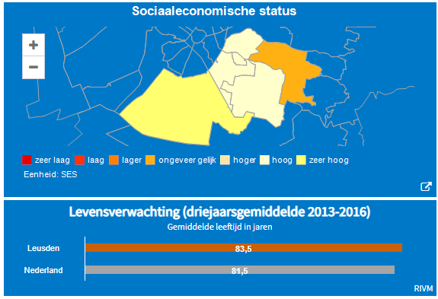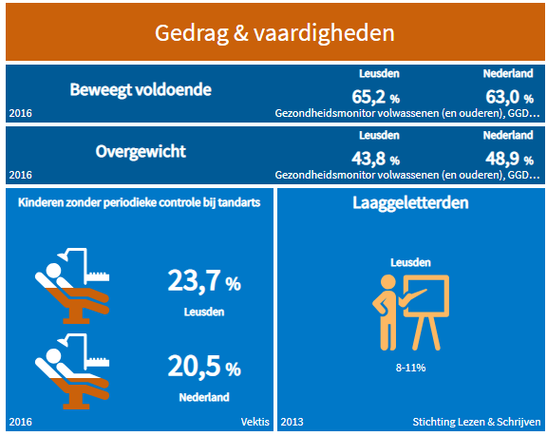

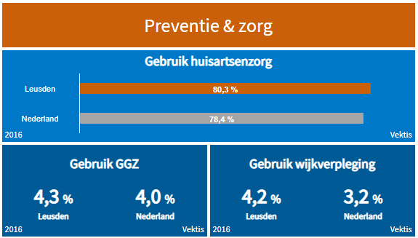

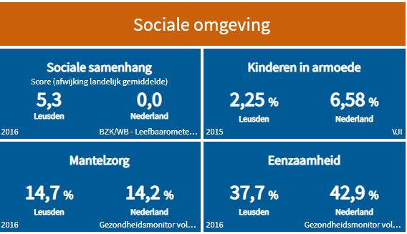

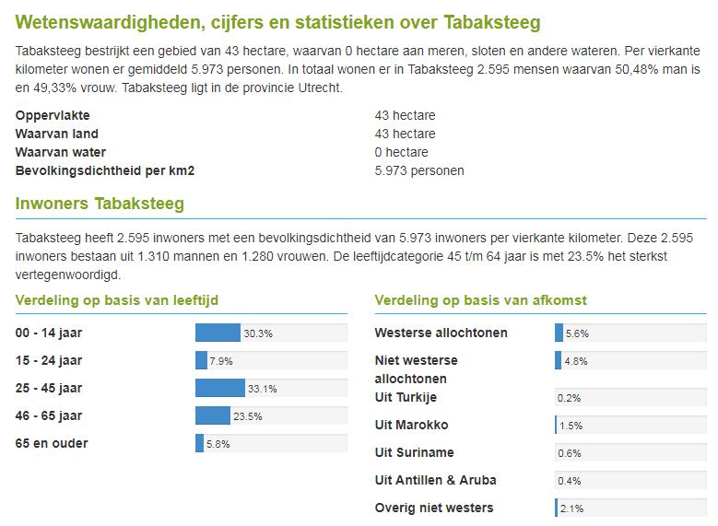

*Inwoners Leusden Tabaksteeg (van website Oozo.nl)*

## 5.2 Het gebouw

De huisartsenpraktijk is gelegen in een groot langgerekt pand waarin ook een apotheek is gehuisvest, een tandartspraktijk, een grote fysiotherapiepraktijk. Een deel van het pand staat momenteel leeg.

De huisartsenpraktijk en apotheek hebben een gemeenschappelijke toegang en zijn overdag open met elkaar verbonden.

De apotheek verhuurt 2 dagen per week een ruimte aan Puck de Ruiter, diëtiste en 3 dagen per week aan Psychopraktijk Leusden.

In de huisartsenpraktijk bevindt zich een kamer welke door Saltro, huisartsendiagnostiek, deze werd gehuurd van de apotheek. Vanwege de Coronamaatregelen is vanaf augustus Saltro niet aanwezig in onze praktijk, maar elders in Leusden. Daardoor was er extra ruimte voor 1 van de 2 AIOS.

De kamer van de POH en Saltro werden gewisseld, zodat een wens van de POH’s vervuld werd; een ruimte met een raam welke geopend kan worden om te luchten.

Er is volop parkeergelegenheid voor het gebouw en er is één op twee kentekens tijdens kantooruren gereserveerde parkeerplaats voor de praktijk. Er zijn twee invalidenparkeerplaatsen.

De praktijk is goed toegankelijk voor mindervaliden, de deuren en gangen zijn breed genoeg voor rolstoelgebruikers.

De oppervlakte van de huisartsenpraktijk is ongeveer 240 m2, hiervan huren wij ongeveer 227m2.

Het gebouw is elektronisch beveiligd tegen brand en inbraak middels een alarmsysteem.

In de volgende tabel wordt een overzicht gegeven van de in de praktijk aanwezige ruimtes.

*Tabel 1; Indeling praktijkgebouw*

|  |  |  |
| --- | --- | --- |
| Ruimte | Aantal | M2 |
| Frontoffice  Backoffice | 1  1 | 9  9 |
| Wachtruimte | 1 | 17 |
| Spreekkamer 1  Incl. onderzoekskamer | 1  1 | 17  9 |
| Spreekkamer 2  Incl. onderzoekskamer | 1  1 | 17  10 |
| Spreekkamer 3  Incl. onderzoeksgedeelte | 1 | 14 |
| Spreekkamer 4  (gedeeltelijk in gebruik door Saltro) | 1 | 14 |
| Praktijkassistentenruimte | 1 | 9 |
| Opbergruimtes/ kast | 2 | 3 |
| Toilet | 2 | 4,5 |
| Loopruimtes | 1 | 77 |

## 5.3 Praktijkuitrusting

Onderstaande tabel toont de praktijkuitrusting.

In 2020 werd een 24uurs bloeddrukmeter vervangen. We kregen 3 elektronische bloeddrukmeters van OMRON en een medische koelkast.

In 2019 werden er een zestal computers vervangen, er kwam een snellere en gebruiksvriendelijke scanner en een printer in de back office.

De apparatuur wordt jaarlijks geijkt.

*Tabel 2; De praktijkuitrusting*

|  |  |  |
| --- | --- | --- |
| Uitrustingsstuk | Aantal | Type |
| AED | 1 | Welch Allyn |
| Bloeddrukmeter | 2 | Omron 773 |
| Bloeddrukmeter | 3 | Omron M6 Comfort |
| 24h Bloeddrukmeter | 2 | Welch Allyn ABPM 6100 |
| Holters, ook te gebruiken voor eventrecording | 3 |  |
| ECG apparaat | 1 | Welch allyn cardio perfect |
| CRP apparaat | 1 | Quickreadgo |
| Sterilisator | 1 | Melag euroklav 23S |
| Spirometer | 1 | Welch Allyn spiro perfect |
| Spleetlamp  met applanatie tonometer | 1  1 | Labomed |
| Stereoscopische ofthalmoscoop en gonioscopie en 3 spiegel contact scopie lenzen | 1 |  |
| D 20 en D 78 fundoscopielenzen | 2 x 1 |  |
| Camera teledermatologie | 1 | Canon |
| Digitale dermatoscoop | 1 |  |
| Doppler apparaat | 1 |  |
| Glucosemeter | 6 |  |
| Saturatiemeter | 3 |  |
| Tympanometer | 1 |  |
| Mydiagnostick | 1 |  |
| Medische koelkast | 1 | Dometic DSH20-60 |
| Videocamera | 1 |  |
| Onderzoeksbank | 3 |  |
| Papierversnipperaar | 1 |  |
| Scanner 1 | 1 | Brother ADS 2400N |
| Printer back office | 1 | Brother HL L5100 DN |
| Computers | 7 | Compaq  Philips |
| Stickerprinter | 3 | Dymo |
| Printer bureau | 3 | Canon TS3150 |
| Laptop | 1 |  |
| Telefooncentrale | 1 |  |

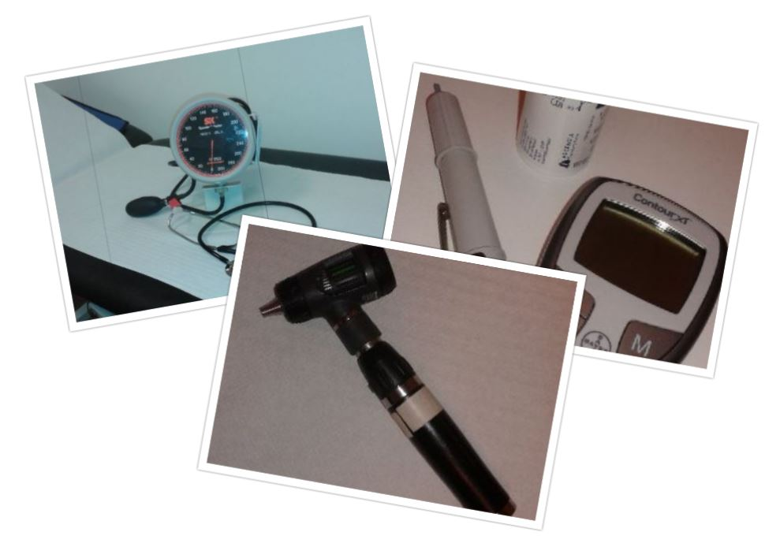

## 5.4 Samenwerkingsvorm huisartsen

De praktijk omvat een duopraktijk waarbij de heer M.E.M. Bocharewicz en mevrouw K.M.A.E. van den Ekart praktijkhouders zijn. Juridisch is deze samenwerking omschreven in een maatschapscontract. De huisartsen maken deel uit van HAGRO te Leusden en zijn lid van de Huisartsen coöperatie Eemland, de LHV en de NHG. Vanaf 2014 maken we ook deel uit van de SEL, een samenwerkingsverband van de huisartsen van Leusden en Achterveld met als doel gezamenlijk projecten binnen de eerstelijn op te zetten en tevens samenwerking te zoeken met de tweede lijn.

De stichting Leusden op één lijn heet sinds 4e kwartaal 2016 SEL: stichting eerstelijnszorg Leusden. Mw. van den Ekart is bestuurslid van de SEL. (Stichting eerstelijnszorg Leusden) en vertegenwoordigd de SEL in de O&I commissie bij Huisartsen Eemland.

Marieke de Korte zit in de werkgroep van de SEL die de wandelchallenge in Leusden organiseert.

## 5.5 Praktijkorganisatie en beschikbaarheid

De spreekuurorganisatie is in onderstaande tabel weergegeven:

*Tabel 3; Organisatie van het spreekuur*

|  |  |  |  |  |  |  |
| --- | --- | --- | --- | --- | --- | --- |
| Type spreekuur | Uren | Maandag | Dinsdag | Woens  dag | Donder  dag | Vrij  dag |
| Afspraakspreekuur  MEM Bocharewicz | 8.00-10.00  11.00-12.00  14.00-16.00  17.00-18.30 | X*  X*  X* | X  X  X | X  X  X | X  X  X  X | X*  X*  X* |
| AfspraakspreekuurKMAE vd Ekart | 8.00-10.00  11.00-12.00  14.00-16.00  17.00-18.30 | X*  X*  X* | X  X  X |  | X  X  X | X*  X*  X* |
| Afspraakspreekuur  AIOS Tessel Veltkamp  Vanaf 8/2020 K Langendijk | 8.00-10.00  11.00-12.00  14.00-16.00 | X  X  X |  | X  X  X | X  X  X | X*  X*  X* |
| Afspraak spreekuur AIOS Luc Snijders vanaf 8/2020 | 8.00-10.00  11.00-12.00  14.00-16.00 | X  X  X | X  X  X | X  X  X |  | X  X  X |
| Afspraakspreekuur  HIDHA AM Osnabrugge | 8.00-10.00  11.00-12.00  14.00-16.00 |  |  |  |  | X  X  X |
| Afspraakspreekuur  E Verhoeven,  POH-S | 8.00-10.00  11.00-12.00  14.00-16.00 |  |  |  | X  X  X |  |
| Afspraakspreekuur  M Leyen, POH-S | 8.00-10.00  11.00-13.00  14.00-16.00 |  |  | X  X  X |  |  |
| Afspraakspreekuur  M de Korte, POH-S | 9.00-10.00  11.00-13,00  14.00-16.00 | X  X  X | X  X |  |  |  |
| Afspraakspreekuurassistentes |  |  |  |  |  |  |
| J vd Sloot | 11.00-12.00  14.00-16.00 | X  X |  | X  X | X  X |  |
| D vd Willik | 11.00-12.00  14.00-16.00 | X  X | X  X |  |  | X  X |
| R Vreekamp | 11.00-12.00  14.00-16.00 | X**  X** | X  X |  | X  X |  |
| I Bronsema | 11.00-12.00  14.00-16.00 |  |  | X  X |  |  |

* Om de week afwisselend werk en vrij.

** Stage

Er is dus alleen spreekuur op afspraak, zo nodig worden patiënten teruggebeld.

Er worden dagelijks een aantal spreekuurplekken vrijgehouden (zogenaamde spoedplekken) die alleen op de dag zelf mogen worden ingevuld. Dit systeem werkt goed en garandeert dat indien nodig patiënten dezelfde dag gezien kunnen worden.

Een maal per maand wordt er door de assistentes op de woensdag tussen 14.30 en 16.00 een wrattenspreekuur verzorgd.

## 5.6 Bereikbaarheid

In de volgende tabel is de telefonische infrastructuur en bereikbaarheid weergegeven.

*Tabel 4; Telefonische bereikbaarheid*

|  |  |  |
| --- | --- | --- |
| Aansluiting | Nummer | Zonder tussenkomst open voor patiënten ma t/m vr |
| Praktijklijn, waarin keuze menu spoed, recepten en intercollegiale lijn | 033 4943300 | 8.00-17.00 |
| Fax | 033 4953369 | 24 uur |
| Mobiele nummers artsen | Geheim | Via assistente |
| Huisartsenpost | 085-7731100 | 17.00-8.00 |

De praktijklijn wordt in principe beantwoord door de praktijkassistente.

Tijdens het werkoverleg van 10.15-10.45 wordt er gebruik gemaakt van een zogenaamde call-barrier.

Buiten de aangegeven kantooruren worden de patiënten via een automatische telefonische boodschap doorverwezen naar de centrale huisartsenpost waar de huisartsgeneeskundige zorg is gegarandeerd. De praktijk neemt deel in de dienstregeling van de centrale huisartsenpost Eemland te Amersfoort.

De praktijk voldoet hiermee aan de LHV-richtlijn bereikbaarheid.

De praktijk is het gehele jaar open behalve op weekenddagen en feestdagen. Door middel van gespreide vakantieopname en het voor elkaar waarnemen is dit mogelijk.

Door middel van een HAGRO-overeenkomst is de waarneming tijdens ziekte geregeld.

## 5.7 Opleiding

De praktijk fungeert als stage- en opleidingspraktijk voor de opleiding tot huisarts en praktijkassistente. In de tabel worden de belangrijkste opleidingskenmerken weergegeven. Augustus 2019 kreeg Jan Thijs Menger zijn bul als huisarts. Maarten Nieuwpoort kreeg in november 2019 zijn bul.

Intussen kwam HAIOS Tessel Veltkamp het team versterken, zij werkt 4 dagen per week als eerstejaars HAIOS.

De praktijkassistente in opleiding Stephanie heeft na diplomering een werkplek elders gevonden, we hebben en houden in totaal 4 assistentes.

*Tabel 5; Opleidingskenmerken*

|  |  |  |  |
| --- | --- | --- | --- |
| Opleiding | Aantal | Instelling | Verantwoordelijk |
| Huisarts | 1 | Julius centrum, UMC/ VU | KMAE vd Ekart MEM Bocharewicz |
| Praktijkassistente | 1 | ROC ASA of MEMO instituut Amersfoort | Bij toerbeurt |

## 5.8 Automatisering

De praktijk werkt sinds 2010 met het huisartseninformatiesysteem (HIS) Medicom.

In de praktijk zijn 6 vaste werkplekken en 5 printers aanwezig. Op alle werkplekken is een internetaansluiting en Wifi.

Voor het declaratieverkeer wordt gebruik gemaakt van Vecozo.

Ten behoeve van de zorg kan er elektronisch worden gecommuniceerd met apotheken, met Meander MC, UMC en een aantal andere ziekenhuizen, het laboratorium van het MeanderMC en Saltro, collega-huisartsen en de centrale huisartsenpost .

Er wordt gebruikt gemaakt van Zorgdomein voor het verzenden van verwijsbrieven en aanvragen van onderzoek.

De praktijk heeft sinds een paar jaar een eigen website (www.huisartsenpraktijk-sante.praktijkinfo.nl)

De praktijk heeft 3 zorgmail adressen om beveiligd te kunnen communiceren met netwerkpartners.

De nieuwe website van praktijk info geeft geen statistiek meer over het gebruik, ze gaan dit onderzoeken en zullen we in volgende jaarverslagen weer meenemen.>is dat nog zo?

Patiënten hebben ook de mogelijkheid om een afspraak te plannen in de agenda van de huisarts. Hiervoor zijn een aantal momenten aangegeven. In 2020 hebben we deze mogelijkheid uit gezet vanwege de Corona maatregelen.

## 5.9 Overlegstructuur

Extern overleg

De huisartsen nemen weinig deel aan structureel overleg. Veruit het meeste overleg vindt ad hoc plaats.

*Tabel 6; Extern overleg*

|  |  |
| --- | --- |
| Overlegpartner | Overlegfrequentie |
| Huisartsen Leusden/Achterveld | 1/2mnd |
| Specialisten | ad hoc |
| Verpleeghuisartsen | ad hoc |
| Consultatiebureauarts | ad hoc |
| Fysiotherapeuten | ad hoc |
| Wijkverpleging | ad hoc |
| Polyfarmacieoverleg | 1 mnd |
| Apotheker (FTO) | 1/2mnd |
| POH-GGZ | 1/2wkn |
| SEL | 1/mnd |
| Visie werkgroep | 1/2mnd |
| MeanderMC | 1/2mnd |
| Wijkverpleegkundige (MDO) | 1/3mnd |
| Specialist ouderengeneeskunde (MDO) | 1/3mnd |

Intern overleg

In de tabel is aangegeven welke vormen van gestructureerd overleg binnen de praktijk bestaan.

*Tabel 7; Intern overleg*

|  |  |  |  |  |
| --- | --- | --- | --- | --- |
| Overleg van | Met | Frequentie | Onderwerpen | Actie |
| Huisartsen | Praktijkassistentes/ POH-S | 3/mnd | Werkoverleg | diverse |
| Huisartsen | POH-S/assistenten | 1/dg | Patiëntgericht | diverse |
| Huisartsen | POH-S | 2/jr | Organisatie |  |
| POH-S | Assistenten | 2/jr | Organisatie |  |
| Assistenten | Assistenten | Ad hoc | Diversen |  |
| Huisartsen | POH-GGZ | 1/mnd | Patiëntgericht |  |

## 5.10Klachtenregeling

De praktijk participeert in de regionale klachtenregeling SKGE. (Stichting klachten en geschillen eerstelijnszorg)

Daarnaast kent de praktijk een eigen procedure middels het klachtenregeling protocol.

Patiënten kunnen met behulp van het klachtenformulier een klacht indienen via de postbus in de wachtkamer. Het kan ook mondeling, en er kan een formulier gedownload worden via de website.

De werkwijze is om op een klacht binnen 24uur te reageren. De klacht wordt besproken en indien gewenst afgehandeld door de daartoe aangewezene. De huisarts is verantwoordelijk voor een correcte afhandeling van klachten.

# 6. Het team

## 6.1 Huisartsen

2020:

Dhr. M.E.M. Bocharewicz 0,8 fte

Mw. K.M.A.E. van den Ekart 0,6 fte  
Mw. K Langendijk(AIOS) 0,8 fte

Dhr. L. Snijders 0,8fte

Mw. AM Osnabrugge (HIDHA) 0,2 fte

De huisartsenformatie is 1 fte per 2575 patiënten.

Mw. van den Ekart heeft een eigen supervisie&coaching praktijk waarin zij ongeveer 0,2 fte werkzaam is.

Beide artsen zijn verantwoordelijk voor het personeelsbeleid en voeren evaluatie- en functioneringsgesprekken.

## 6.2 Praktijkassistentes

* Mw J. van der Sloot 0,6 fte
* Mw D. Van der Willik 0,6 fte
* Mw R. Vreekamp 0,6 fte
* Mw I. Bronsema 0,4 fte

## 6.3 Praktijkverpleegkundigen

* Mw. E. Verhoeven 0,223 fte
* Mw. M. Leyen 0,223 fte
* Mw. M. de Korte 0,368 fte

De POH’S zijn allen HBO opgeleid, BIG-geregistreerd en hebben de opleiding tot Praktijkondersteuner-somatiek gevolgd.

De POH-s voldoen aan de door Huisartsen Eemland gestelde opleidingseisen:

* een geldig Caspir-certificaat voor het uitvoeren van spirometrie
* nascholing gevolgd voor instellen op insuline in de huisartsenpraktijk
* een cursus motivational interviewing voor het uitvoeren van de CVRM spreekuuren

De POH’s nemen deel aan de evaluatie en feedbackbijeenkomsten van Huisartsen Eemland.

De POH’s registreren scholing en opleiding in het verpleegkundig kwaliteitsregister (via beroepsverenigingen NVVPO of V&VN)

## 6.4 BIG registraties

In de tabel `Biggeregistreerde medewerkers’ staan alle medewerkers van de praktijk die in het Bigregister staan ingeschreven. U kunt dit register raadplegen op [www.big-register.nl](http://www.big-register.nl)

*Tabel 8; Biggeregistreerde medewerkers*

|  |  |  |
| --- | --- | --- |
| Functie | Medewerker | Bigregistratienummer |
| Huisarts | M.E.M. Bocharewicz | 09020039501 |
|  | K.M.A.E. van den Ekart | 09041818301 |
| AIOS | K Langendijk | 29920891301 |
|  | L Snijders | 39925257101 |
| HIDHA | A.M. Osnabrugge | 19910471801 |
| Praktijkverpleegkundige | E. Verhoeven | 09066771730 |
|  | M. Leyen | 03902778030 |
|  | M.A. de Korte | 79008568330 |

# 7. De patiënten

## 7.1 Aantallen

|  |  |
| --- | --- |
|  | Aantal ingeschreven patiënten (via Q module in Medicom) |
| 2013 | 3820 |
| 2014 | 3890 |
| 2015 | 3971 |
| 2016 | 3976 |
| 2017 | 4063 |
| 2018 | 4110 |
| 2019 | 4213 |
| 2020 | 4369 |

Als we kijken naar patiëntenaantallen, dan zien we een gestage stijging in het totaal.

We krijgen door de jaren heen iets meer 70 plussers, terwijl het aantal patiënten tussen 0 en 4 stabiel is.

*Tabel 9; patiënten ≤4jaar en ≥70jaar uit VIPlive demografische gegevens*

|  |  |  |
| --- | --- | --- |
|  | Aantal patiënten 0 t/m 4 | Aantal patiënten van 70 en ouder |
| 2013 | 273 | 417 |
| 2014 | 276 | 430 |
| 2015 | 290 | 460 |
| 2016 | 281 | 482 |
| 2017 | 273 | 527 |
| 2018 | 277 | 456 |
| 2019 | 276 | 573 |
| 2020 | 278 | 587 |

*Tabel 10; Geboorte/sterfte (uit Medicom)*

|  |  |  |
| --- | --- | --- |
|  | Geboren | Sterfte |
| 2014 | 61 | 25 |
| 2015 | 59 | 19 |
| 2016 | 53 | 29 |
| 2017 | 59 | 33 |
| 2018 | 57 | 31 |
| 2019 | 44 | 20 |

*Grafiek 1; Leeftijdsopbouwpraktijk 2020 (VIPLive)*

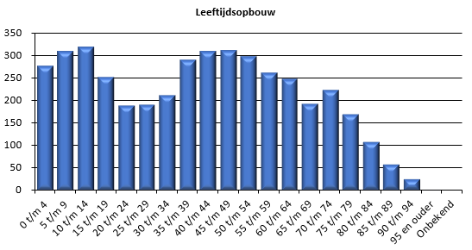

*Grafiek 2; Verrichtingen per leeftijdscategorie 2020 (VIPLive)*

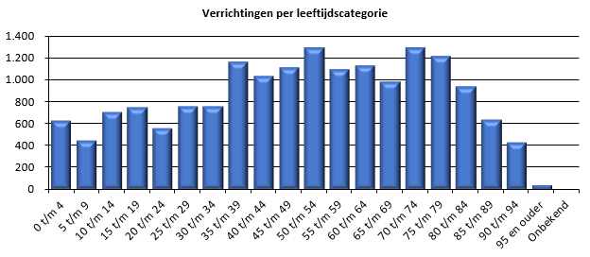

*Grafiek 3; Verrichtingen per dag van de week 2020 (VIPlive)*

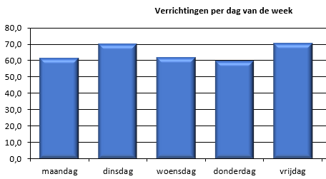

*Grafiek 4; Zorgvraag per postcode 2020 (VIPlive)*

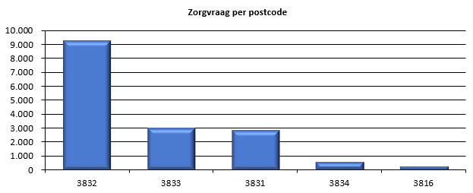

## 7.2 Mobiliteit

Mobiliteit zegt iets over in en uitstroom van patiënten. Het gaat hierbij om geboorte, sterfte en reguliere in en uitschrijvingen

Het is voor de werkbelasting een belangrijk cijfer.

*Tabel 11; in en uitstroom (Medicom Q module ‘overzicht in en uitstroom van patiënten’)*

|  |  |
| --- | --- |
|  | In en uitstroom |
| 2013 | 539 |
| 2014 | 505 |
| 2015 | 459 |
| 2016 | 426 |
| 2017 | 375 |
| 2018 | 617 |
| 2019 | 530 |
| 2020 | 648 |

## 7.3 Zorgverzekeraars

Onze patiënten zijn verzekerd bij 32 (5 meer dan 2019) verschillende verzekeringsmaatschappijen.

Zilverenkruis blijft de grootste met een aandeel van 29,5%. (was 28%)

De tweede plaats wordt ingenomen door CZ groep met een aandeel van 16,5%.

*Tabel 12; Patiënten aantallen per verzekeringsmaatschappij, top 5 in kwartaal 4 (VIPLive)*

|  |  |
| --- | --- |
| Verzekeringsmaatschappij | Aantal |
| Zilveren Kruis | 1287 |
| CZ groep | 722 |
| VGZ | 395 |
| Univé zorg | 267 |
| OWZ Menzis | 244 |

# 8. Werkbelasting

Het hoofdstuk werkbelasting levert ons informatie over de aard van de verschillende patiëntencontacten, de frequentie en eventuele verschuivingen ten opzichte van andere jaren.

## 8.1 Contacten 2020

Ten opzichte van voorgaande jaren is zowel het aantal consulten ≥5minuten ≤20minuten fors afgenomen. Het aantal telefonische consulten is nagenoeg gelijk gebleven.

Corona is hier waarschijnlijk debet aan.

Er wordt in onze praktijk geen aparte administratie bijgehouden van de zogenaamde administratieve contacten.

De praktijk was in 2020 het hele jaar geopend op alle werkdagen minus de officiële feestdagen, dat wil dus zeggen 254 dagen.

In de volgende grafieken wordt een overzicht gegeven van de contacten per soort, contacten per dag en per patiënt per jaar. Het betreft alle contacten, van praktijkverpleegkundige, assistentes en huisartsen.

*Tabel 13; Aantal contacten (VIPlive)*

|  |  |  |  |  |
| --- | --- | --- | --- | --- |
|  | Aantal consulten ≥5minuten ≤20minuten | Aantal consulten ≥20minuten | Aantal visites  < en >20minuten | Aantal telefonische consulten  Vanaf 2019: consult<5min |
| 2013 | 3.323 | 2.740 | 114 | 3.613 |
| 2014 | 5.011 | 3.111 | 183 | 3.965 |
| 2015 | 4.536 | 4.593 | 176 | 4.649 |
| 2016 | 5.396 | 3.669 | 206 | 5.382 |
| 2017 | 5.396 | 3.679 | 247 | 5.377 |
| 2018 | 6.652 | 2.852 | 244 | 5.198 |
| 2019 | 7.548 | 3.483 | 225 | 4.960 |
| 2020 | 6.115 | 3.685 | 214 | 4.978 |

*Tabel 14; Contacteenheden per patiënt per jaar (VIPLive)*

|  |  |
| --- | --- |
|  | Aantal consult eenheden per patiënt per jaar |
| 2013 | 3,04 |
| 2014 | 3,66 |
| 2015 | 4,20 |
| 2016 | 4,13 |
| 2017 | 4,00 |
| 2018 | 3,83 |
| 2019 | 4,25 |
| 2020 | 3,89 |

*Tabel 15; speciale verrichtingen (VIPLive)*

|  |  |  |  |  |  |  |  |
| --- | --- | --- | --- | --- | --- | --- | --- |
|  | 2014 | 2015 | 2016 | 2017 | 2018 | 2019 | 2020 |
| Polyfarmacie | 11 | 74 | 68 | 56 | 28 | 46 | 26 |
| Doppler | 27 | 23 | 33 | 34 | 28 | 21 | 22 |
| Teledermatologie | 39 | 27 | 26 | 17 | 22 | 6 | 5 |
| N2 behandeling | 124 | 170 | 173 | 154 | 196 | 177 |  |
| Spirometrie* | 102 | 120 | 123 | 204 | 81 | 102 | 20 |
| Spleetlamponderzoek | 225 | 256 | 228 | 265 | 234 | 264 | 197 |
| 24h bloeddrukmeting | 110 | 119 | 102 | 123 | 90 | 139 | 83 |
| IUD | 45 | 25 | 35 | 50 | 56 | 51 | 47 |
| ECG | 151 | 176 | 158 | 175 | 185 | 148 | 134 |
| Injectie Cyriax | 102 | 94 | 109 |  | 102 | 123 | 93 |
| Euthanasie | 0 | 1 | 1 | 2 |  | 2 | 1 |
| Chirurgie | 146 | 167 | 146 | 193 | 204 | 213 | 211 |
| MMSE | 12 | 14 | 15 | 11 | 13 | 16 | 24 |
| Hartritmestoornissen |  |  | 91 | 87 | 71 | 85 | 84 |
| Tympanometrie |  |  |  |  | 40 | 38 | 20 |
| Intensieve zorg dag |  |  | 52 | 102 | 111 | 112 | 97 |
| Intensieve zorg nacht |  |  | 9 | 14 | 6 | 23 | 3 |

*I.v.m. verschillende typen declaraties komen deze getallen uit het Welch Allyn programma.

# 9. Medisch handelen

In dit hoofdstuk wordt het medisch handelen in de praktijk nader bekeken. Als basis hiervoor dienen de epidemiologische gegevens over een aantal chronische aandoeningen.

## 9.1 Chronische aandoeningen

Het aantal mensen met een chronische aandoening is de laatste jaren gestegen.

Dit valt deels te verklaren door de vergrijzing maar zeker ook door de verbeterde screening en diagnostiek.

Ter ondersteuning van de ketenzorgprogramma’s voor chronische zorg zijn we in 2020 gestart met POH5minuten info. Een e health programma waar alle patiënten met een chronische aandoening gebruik van kunnen maken. Afhankelijk van eigen informatie behoefte kan patiënt thuis werken aan leefstijl en kennis vergaren over chronische aandoeningen.

Voor het monitoren van diabetes, COPD, CVRM en kwetsbare ouderen maken we gebruik van een ketenzorgprogramma van Huisartsen Eemland: Portavita.

Binnen de regio werken huisartsen, praktijkverpleegkundigen, paramedici en specialisten samen in een keten van zorgverleners. De samenwerking wordt ondersteund door een transmuraal elektronisch patiëntendossier van Portavita.

Huisartsen Eemland levert de protocollen waarnaar we werken.

De patiënt heeft zelf ook toegang tot dit dossier en kan gegevens invoeren.

Deelnemende zorgverleners volgen de werkafspraken en het medisch inhoudelijk protocol van Huisartsen Eemland. Deze zijn gebaseerd op de richtlijnen zoals die van de Nederlandse Diabetes Federatie (NDF) en het NHG.

## 9.2 Diabeteszorg

De POH’s begeleiden de patiënten met diabetes mellitus type 2. De diagnose wordt door de huisartsen gesteld.

Het dossier geeft inzicht in een aantal proces- en uitkomstindicatoren waardoor de zorg duidelijker meetbaar wordt.

Wij proberen ons vooral te richten op de procesindicatoren.

De uitkomstindicatoren laten zich lastig vertalen naar zorgverbetering op praktijkniveau. Het betreft een aandoening met een lang chronisch beloop, vaak de nodige co-morbiditeit en verschillende disciplines in de zorgketen.

Bovendien speelt lifestyle een belangrijke rol in het verloop van de aandoening.

Het aantal diabetespatiënten dat in onze praktijk ketenzorg krijgt bleef gelijk.

Begin 2020 zijn er 120 diabetes mellitus type 2 patiënten in het ketenzorgprogramma geïncludeerd, waarvan er 2 geen diabeteszorg wensen te ontvangen. Beide patiënten hebben in 2019 wel een uitnodiging gehad om op het spreekuur te komen.

In het verslagjaar 2020 werd bij 91% van onze patiënten met diabetes de eGFR bepaald. Fundusscreening werd bij 93% volgens schema verricht en bij 83% werd een voetcontrole gedaan. Hiermee hebben we de proces indicatoren die Huisartsen Eemland stelt ruim behaald. De voetcontroles waren 10% minder dan in 2019, dit heeft te maken met het feit dat een aantal patiënten niet naar de praktijk toe kwam ivm Corona.

Er hebben van alle DM patiënten nu 44 toegang tot het digitaal logboek. Intussen is er een 2e mogelijkheid bijgekomen voor inzien van het dossier en beveiligde communicatie: via OPEN.

## 9.3 CVRM

Eind 2020 waren er 395 patiënten met CVRM geïncludeerd in de ketenzorg, waarvan 44 patiënten worden behandeld in de tweede lijn.

We willen alle CVRM patiënten 1x per jaar op het spreekuur zien.

Het aantal patiënten dat wij wel graag op het spreekuur zouden willen zien, maar niet komt staat op 14. Door gebruik van Portavita houden we deze mensen in beeld zodat we periodiek contact met ze kunnen zoeken om ze uit te nodigen voor de spreekuren.

Voor CVRM zorg worden geen procesindicatoren gesteld maar wel is het streven dat alle mensen op het spreekuur worden gezien minimaal 1x per jaar. Tenminste 1x per jaar nodigen we deze mensen uit, waarbij we ze wijzen op het feit dat wij ze graag op het spreekuur zouden zien.

Aan patiënten werd aangeboden gebruik te maken van digitaal logboek, er hebben van alle CVRM patiënten nu 113 toegang tot hun gegevens in het digitaal logboek.

## 9.4 COPD

Begin 2020 waren er 25 patiënten geïncludeerd, eind 2019 waren dit er 25, waarvan 6 in de tweede lijn en 2 patiënten hebben aangeven geen prijs te stellen op ketenzorg.

We hebben de procesindicatoren die Huisartsen Eemland stelt ruim behaald: Bij 80% van de patiënten werd de rookstatus geactualiseerd en bij 85% werd een CCQ of MRC lijst ingevuld, waarmee het meten van de gezondheidstoestand gescoord wordt.

27 patiënten is iets minder dan je zou verwachten op basis van landelijke prevalentie cijfers.

Ons doel om meer patiënten met COPD te includeren is niet behaald. Dat had alles te maken met Corona.

In 2020 kregen alle COPD patienten de ziektelast meter toegestuurd, waarna contact was. Spirometrie vond alleen in de eerste 2 maanden in de praktijkplaats. Zo nodig werd doorverwezen naar het ziekenhuis als er toch spirometrie nodig was.

## 9.5 Astma

In 2020 hadden we geen ketenzorgprogramma voor patiënten met astma.

Vanwege de COVID kwamen er weinig nieuwe astma patiënten bij via de POH spreekuren, omdat de spirometrie niet gedaan kon worden. Incidenteel was er contact over medicatie.

## 9.6 Kwetsbare ouderen

In 2020 werd de ouderenzorg gecontinueerd. Onze kwetsbare patienten werden in de eerste maanden van het jaar telefonisch benaderd aan de hand van een checklist; met de vraag hoe het met mensen ging, of zij iemand hadden op wie zij konden terugvallen voor het doen van boodschappen ed. Tevens hebben we via dezelfde checklist alle dossiers nagelopen; is alles goed genoteerd: contactpersonen, is er

casemanager, wijkverpleging etc. Daarnaast was er ook aandcaht voor over hun wensen mbt het levenseinde. Van de meeste kwetsbare ouderen hebben we dit nu in kaart.

We begonnen in 2020 met 50 kwetsbare ouderen die we in beeld hebben, en sloten het jaar af met 55 kwetsbare ouderen. Het maken van een individueel zorgbehandelplan houden we niet meer bij in portavita, maar wordt gerapporteerd in de SOEP. Omdat eigenlijk, behalve de POH, geen samenwerkingspartners in Portavita kijken. Er zijn geen MDO’s gehouden met de wijkverpleegkundigen van Leusden en de specialist ouderengeneeskunde van Beweging 3.0.

Naast de wijkverpleegkundige en de specialist ouderengeneeskunde, kunnen ook de casemanager dementie, fysiotherapeut en diëtiste beveiligd communiceren via het ICT programma Portavita.

## 9.7 Polyfarmacieoverleg

In 2020 is er met 2 van de 3 apotheken een polyfarmacie-overleg geweest, in totaal zijn 46 patiënten besproken.

De organisatie van de overleggen vraagt inspanning vanuit Santé, dat wil zeggen dat de POH blijvend moet aandringen op het vinden van een volgende datum en het inderdaad doorgang laten vinden van het overleg. Het uitwerken van het polyfarmacieoverleg kost ook tijd, meestal van zowel een huisarts, POH als assistenten. (verwerken in HIS, bellen van patiënt en uitnodigen voor het spreekuur)

Maar altijd wordt het polyfarmacie-overleg als nuttig ervaren.

## 9.8 Doelmatig voorschrijven

De afgelopen jaren kregen we regelmatig lijstjes van de apotheek, met namen van patiënten waarbij prescriptie wellicht niet conform richtlijnen in de NHG standaarden en het formularium is.

In 2019 hebben de apotheken deze lijstjes niet afgegeven. Vermoedelijk hangt dit samen met de wisselingen van de apothekers. Dit is jammer, want het bevordert veiligheid, kwaliteit en doelmatigheid.

## 9.9 Preventie; Griep

De praktijk voert jaarlijks een griepcampagne waarvoor het oproepen door de praktijk zelf wordt verzorgd.

In 2020 werden 1150 mensen opgeroepen zich te laten vaccineren tegen de seizoen griep. 850 mensen gaven gehoor aan deze oproep, dat is 170 meer dan vorig jaar. Ongeveer 30 personen kregen hun vaccinatie thuis, 780 op de vaccinatiemiddag en 30 op de herhalingsmiddag.

Daarmee komt de vaccinatiegraad op 75%.

De medewerkers werd een griepvaccinatie aangeboden, hier maakten 4 personen gebruik van.

In het patiëntendossier staat genoteerd wanneer iemand een griepvaccinatie heeft gehad en het batchnummer.

Dit jaar was er ook een pneumokokkenvaccinatie voor mensen van 73 t/m 79 jaar. Er werden 281 mensen opgeroepen. 210 mensen gaven gehoor aan deze oproep. Daarmee kwamen we ook op een vaccinatiegraad van 75%.

Voor beide vaccinaties was de opkomst hoger dan vorige jaren en moesten we bijbestellen.

## 9.10 Preventie; Bevolkingsonderzoek baarmoederhalskanker

In het verslagjaar 2019 hebben 115 mensen gehoor gegeven aan de oproep voor deelname aan het bevolkingsonderzoek baarmoederhalskanker.

(In 2014: 99, in 2015: 112, in 2016: 135, in 2017: 125, in 2018: 124)

## 9.11 Preventie; Stoppen met roken

De praktijkverpleegkundigen bieden ondersteuning voor mensen die willen stoppen met roken. Zij zijn hiervoor opgeleid en werken volgens de Minimale

InterventieStrategie (MIS).

## 9.12 POH GGZ

6 POH GGZ leveren zorg voor huisartsen in Leusden.

In juli werd het 5 jarig bestaan gevierd met een bijeenkomst voor alle zorgmedewerkers van de huisartsenpraktijken.

Santé maakt daarbij gebruik van het GGZ zorgprogramma van Huisartsen Eemland.

Vanaf begin 2017 wordt gerapporteerd via ICT programma van VitalHealth in combinatie met e-health programma van Minddistrict.

Aan het team is toegevoegd: Simone van Roekel, zij is werkzaam als POH GGz jeugd.

Het team bestaat nu uit 6 personen.

De begeleiding van de POH GGZ vindt nog steeds plaats door Martine van Meeteren en Karin vd Ekart, huisartsen.

Verwijzing naar POH GGZ gebeurt door de huisarts, vervolgens plant de praktijkassistente een afspraak in de agenda van de POH GGZ.

Tijdens de periodieke inlooplunches bespreken huisartsen en POH GGz allerhande werk-gerelateerde zaken.

In 2020 deed het wandelconsult zijn intrede. Is dit zo en wat nog meer? In 2019 is de slaapcursus 2x gegeven, per cursus doen er 12 personen mee, zij kwamen 3 keer bij elkaar in een bijeenkomst die 90 minuten duurt. wederom twee maal gegeven.

In 2019 is ook de cursus ‘’stress kun je leren’’ gegeven.

## 9.13 Stichting eerstelijnszorg Leusden

Samenwerkingsverband SEL is opgericht, en er zijn samenwerkingsovereenkomsten aangegaan. Er waren in 2020 2 brede netwerkbijeenkomsten.

Er zijn een aantal werkgroepen:

* Werkgroep communicatie huisartsen en fysiotherapeuten: hebben eenduidige verwijzing gemaakt, via zorgmail en gewerkt aan tot standkoming van de website SEL.
* Werkgroep artrose heeft een eerstelijns programma ontwikkeld (BART)
* Werkgroep valpreventie heeft een programma ontwikkeld
* Werkgroep Leusden fit heeft de diabetes challenge georganiseerd, en er ligt nu een samenwerkingsovereenkomst met gemeente, partners en kerngroep.
* Werkgroep ADHD
* Werkgroep slaapstoornissen
* Werkgroep SOLK
* Werkgroep GLI
* Werkgroep Welzijn op recept

De wandelchallenge vond in 2020 niet plaats, vanwege Corona durfden we het niet aan. Wel werd in overleg met de beweegmakelaar van Leusden aangesloten op de Sportweek Leusden en werd vanuit de praktijken extra aandacht besteed aan de laagdrempelige beweegmogelijkheden die er zijn in Leusden.

## 9.14 Praktijkvoering

Financiële administratie: De financiële administratie wordt uitgevoerd door VIPCalculus en huisarts Mw. van den Ekart. Dit verloopt goed.

## 9.15 Scholing

Twee POH’s volgden de scholing over Flash glucose monitoring waardoor we dit ook vanuit de praktijk kunnen aanbieden aan onze patiënten. Alle drie de POH’s volgden scholing over nieuwe diabetes medicatie.

De nieuwe medicatie (GLP1 en DPP4) worden toegevoegd aan het palet van behandelmogelijkheden. Daartoe heeft een POH en een huisarts scholing gevolgd.

2 van de 3 POH’s volgen een scholing: ‘’er komt een brief van de geriater’’ over de overdracht van zorg als diagnose dementie in het ziekenhuis gesteld is en patiënt wordt terugverwezen naar de huisartsenpraktijk.

Alle POH-S volgden het online Langerhans symposium.

Alle drie de POH-S hebben de scholing van 3 dagdelen ‘Het andere gesprek’ gevolgd. Als eerste stap om meer persoonsgericht te gaan werken, de patiënt meer te leren coachen waarbij aangestuurd wordt om zo veel als mogelijk is eigen regie te nemen.

Een assistente volgde de training medisch technische vaardigheden, ABCD training en een scholing over kindermishandeling.

# 10. Verslaglegging en voorlichting

## 10.1 Verslaglegging en privacy

De praktijk maakt gebruik van het Huisartseninformatiesysteem (HIS) Medicom.

Er zijn 7 werkplekken, allen met een internetaansluiting. 4 werkplekken bevinden zich in de spreekkamer. Het systeem is middels een virusscanner en firewall beschermd. Beveiliging en opslag van patiëntengegevens vindt via internet plaats op een remote server van Medicom. Alle gegevens in de praktijk worden elektronisch opgeslagen. Papieren informatie (o.a. dossiers van andere huisartsen) wordt gescand. Elektronisch verzonden uitslagen en brieven worden dagelijks gekoppeld aan de dossiers van patiënten.

Iedere medewerker heeft een eigen toegangscode tot het HIS. Hiermee krijgt men een bij de functie passende toegang tot delen van het HIS en een bijpassende autorisatie gegevens te muteren. Voor alle medewerkers die toegang hebben tot de vertrouwelijke gegevens van het HIS geldt een (deels afgeleide) zwijgplichtovereenkomst.

Ten behoeve van de waarneming tijdens avond-, nacht en weekenddiensten hebben collega-huisartsen geen toegang tot de gegevens van de patiënt.

Het fysieke patiëntenarchief is deels opgeslagen in een afsluitbare kast en deels in een niet-afsluitbare kast op een afsluitbare kamer. Er is een papierversnipperaar aanwezig.

*Tabel 16; Gebruik functionaliteiten van het HIS*

|  |  |
| --- | --- |
| Functionaliteit HIS | In gebruik |
| Journaal | X |
| SOEP-registratie | X |
| Episodegerichte registratie | X |
| ICPC | X |
| Verwijsbrieven | X |
| Scannen en elektronisch opslaan specialistenbrieven | X |
| Voorschrijven medicatie | X |
| LSP | X |
| Elektronisch formularium | X |
| Medicatieoverzicht | X |
| Medicatieoverzicht incl. specialistenreceptuur | X |
| Preventiemodule griep | X |
| Preventiemodule cervix | X |
| Datacommunicatie met apotheek | X |
| Datacommunicatie met Centrale Huisartsenpost | X |
| Datacommunicatie met specialisten | X |
| Datacommunicatie met laboratorium | X |
| Datacommunicatie met röntgen | X |
| Datacommunicatie met Keteninformatiesysteem diabetes | X |
| Datacommunicatie met zorgdomein | X |
| Agenda | X |
| Actielijst |  |
| Elektronisch declareren | X |
| Financiële administratie |  |
| Internetaansluiting | X |
| Praktijkwebsite | X |
| Herhalingsrecepten elektronisch aanvragen | X |
| E-consult |  |

## 10.2 Voorlichting

Tabel 17 geeft een voorbeeld van de middelen en methoden die in de praktijk ten behoeve van de patiëntenvoorlichting worden ingezet.

*Tabel 17; Gebruik voorlichtingsmateriaal*

|  |  |
| --- | --- |
| Materiaal | Gebruik |
| Gevelbord met praktijknamen | ja |
| Gevelbord met organisatorische informatie | ja |
| Mededelingenbord | deels** |
| Praktijkfolder | ja |
| Folder van HAP | nee |
| Folder van ziekenhuis | nee |
| Praktijkwebsite | ja |
| Nieuwsbrief op website | nee |
| NHG-patiëntenbrieven | ja |
| NHG-Patiëntenbrieven in het HIS | ja |
| NHG-folders | ja |
| Anatomische atlas voor patiëntenvoorlichting | ja |
| Anatomisch demonstratiemateriaal | ja |
| Folders over (functie)onderzoek in het ziekenhuis | Deels* |
| Folders over ingrepen in het ziekenhuis | nee |
| Patiëntenbibliotheek | nee |
| Groepsbijeenkomsten over een bepaald thema | nee |
| Wachtkamervideo | nee |
| * in zorgdomein en via website diagnostisch centrum  ** op website |  |

## 10.3 Elektronische patiënten omgeving

Wij bieden patiënten een website ( www.huisartsenpraktijk-sante.nl) waar via een inlogscherm een elektronische patiëntenomgeving is.

We houden de website actief bij, en plaatsen nieuwsberichten.

Tevens is het afgelopen jaar meer informatie op de website gezet waardoor mensen wellicht zelf eerder aan de slag kunnen met het vinden van antwoorden op hun gezondheidsvragen en/of verbeteren van hun leefstijl. We maken gebruik van de e-consult functie, de herhaalreceptuurfunctie, en patiënten kunnen een klachtenformulier invullen.

Nieuwe patiënten kunnen zich aanmelden via een inschrijvingsformulier.

De website wordt ondersteunt door Praktijkinfo, een onderneming van Bon Scheltema Holkema, met medewerking van LHV en NHG.

Patiënten kunnen via MijnGezondheidsNet vanaf eind 2020 in het HIS kijken. Ze kunnen gebruik maken van een digitaal logboek in het KIS (Portavita). Via de POH-s worden zij gewezen op de mogelijkheid om hier gebruik van te maken.

In 2019 zijn we begonnen met het verwerken van toestemming m.b.t. LSP Opt-in in Medicom. Door Opt-in wordt het mogelijk dat de waarnemende huisarts op de huisartsenpost tijdens ANW uren een aantal patiëntgegevens kan inzien.

# 11. Kwaliteitsbeleid

## 11.1 Accreditatie door NHG

In 2021 zal de 3 jaarlijkse audit van de praktijkaccreditatie plaatsvinden.

In de jaren waarin geen accreditatie plaatsvindt, gaan we door met de kwaliteitsverbeteringscyclus. Dit maken we zichtbaar in ons jaarverslag waarin we o.a.

terugblikken op het voorgaande jaar en prioriteiten vaststellen voor het komende jaar. We hopen zo stap voor stap voortgang te boeken met het doorlopen van de kwaliteitsverbeteringscyclus.

De accreditatie richt zich voornamelijk op toetsing van het primaire proces, het proces tussen zorgverlener en de patiënt, en de daarvoor aanwezige randvoorwaarden. Daarbij gaat het om de organisatie van de praktijk, de medische zorg en het uiteindelijke oordeel van de patiënt.

De accreditatie is geen eenmalige beoordeling, telkens zal opnieuw gekeken worden of de praktijk zijn keurmerk mag behouden.

## 11.2 VIM

In februari 2014 is de Veilig Incidenten Melden (VIM) geïntroduceerd in de praktijk. Helaas is er in 2020 weinig gedaan met de VIM.

# 12. Jaarplan en vooruitzichten 2021

Persoonsgerichte en integrale zorg zijn begrippen die steeds meer invulling krijgen in Nederland en ook in de huisartsenpraktijk. Geprobeerd wordt de patiënt toe te rusten om zoveel als mogelijk zelf de zorg voor gezondheid op zich te nemen, waarbij de zorgverlener een coachende rol heeft en de patiënt en mantelzorg goed geïnformeerd zijn. E health programma’s kunnen ondersteuning bieden.

De huisarts en POH houden in het contact met de patiënt rekening met zijn persoonlijke context, levensloop, leef- en werkomgeving. Aandacht voor eigen verantwoordelijkheid en betrokkenheid van de patiënt bij het behandelbeleid is uitgangspunt. De patiënt centraal, niet de ziekte maar wel de zorg voor de gezondheid.

Ketenzorg lijkt wat in tegenspraak daarmee want daarbij gaan we uit van de aandoening. Door de ketenzorg is er wel meer zicht gekomen op de zorg voor mensen met een aantal chronische aandoeningen.

Hoe we het goede van ketenzorg kunnen behouden maar op een meer persoonsgerichte manier kunnen gaan werken; daar gaan we de komende jaren mee aan de slag. In 2021 zullen we daarin alvast wat stapjes zetten.

## 12.1 Chronische zorg

* In 2021 willen we doorgaan om de patiënten met diabetes, CVRM en COPD in beeld te houden met behulp van het ketenzorgprogramma van Huisartsen Eemland zorg. Dat betekent per patiënt tenminste 1 jaarcontrole in kalenderjaar 2021.
* Voor de ketenzorgprogramma’s diabetes, CVRM en COPD is door Huisartsen Eemland ‘POH 5 minuten info’ beschikbaar gesteld. Via een snelkoppeling in Portavita kan de patiënt aangemeld worden. We denken dat dit past bij persoonsgerichte zorg, want patiënten krijgen hiermee een online tool in handen om, afhankelijk van eigen behoefte en kunnen, informatie te vergaren over diabetes, CVRM en COPD.
* We benaderen de patiënten die aangegeven hebben geen zorg te willen ontvangen opnieuw. Indien zij blijven volhouden geen zorg te willen ontvangen dan vragen we ze een brief te ondertekenen (Van Ineen, No show brief).
* In het kader van de persoonsgerichte zorg passen we de frequentie van de controles meer aan aan de behoefte van de patiënt. Minder controles als de patiënt dat niet nodig heeft, wat ruimte geeft om meer ondersteuning te bieden aan patiënten die meer coaching vragen.
* 10 slecht ingestelde en of moeilijk te bereiken patiënten zullen besproken worden met de huisarts. We willen samen onderzoeken of er nog een andere manier onbenut is om deze mensen toch te bereiken, op het spreekuur te krijgen of in ieder geval beter ingesteld te krijgen.
* We stimuleren patiënten om zelfcontroles te doen als het gaat om bloeddruk en bloedsuiker meten.
* We stimuleren patiënten gebruik te maken van MijnGezondheidsNet (zorgportaal van Medicom) en/of gebruik te maken van digitaal logboek. Bijvoorbeeld ter voorbereiding van het consult.
* We gaan op zoek naar een goed evenwicht tussen het zo dicht mogelijk blijven werken volgens de NHG standaarden, maar vullen dit in op een persoonsgerichte manier. We zoeken samen met de patiënt naar wat hij nodig heeft, dat is de leidraad.
* We proberen te voorkomen dat patiënten bij 2 verschillende POH-S komen, waardoor we meer persoonsgericht dan aandoening gericht kunnen werken.

### 12.1.1 Diabetes

* Door de zorggroep Huisartsen Eemland zorg wordt gewerkt met procesindicatoren MDRD, voetcontrole en fundusscreening waarvoor variabele beloning gegeven wordt. Santé voldeed in voorgaande jaren ruim aan de 3 indicatoren. Dit willen we in 2021 handhaven.

### 12.1.2 CVRM

* Patiënten met een indicatie (voor het starten) voor behandeling met medicatie mogen geïncludeerd worden, dit mag maximaal 8% zijn van de praktijkpopulatie. We streven naar volledigheid en hopen zo dicht mogelijk bij de 8% norm te komen.
* We stimuleren het gebruik van een eigen, goedgekeurde bloeddrukmeter.
* Om de 8% norm te halen en dubbelloop te voorkomen zijn assistenten, POH’s en huisartsen alert. Brieven van specialisten worden goed gelezen en zo nodig wordt er gebeld. Dubbelloop (behandeling in eerste en tweede lijn voor dezelfde kwaal) maakt de gezondheidszorg onnodig duur en is voor patiënten vaak onduidelijk.

### 12.1.3 COPD

* Door de zorggroep wordt gewerkt met procesindicatoren ‘MRC of CCQ’ en rookstatus, beide minstens 1x per jaar actualiseren. We willen hier in 2021 aan blijven voldoen.
* We gaan door met het door de patiënten laten invullen van de ziektelastmeter.
* In 2021 verwachten we weer bij veel mensen een spirometrie te kunne uitvoeren.

### 12.1.4 Astma

Via het spreekuur van de huisarts blijven de POH’s spirometrie doen voor diagnostiek en vervolgen van astma. Er wordt niet actief aan casefinding gedaan, maar wel worden met de patiënt die in beeld is bij de POH afspraken op maat gemaakt.

In 2021 blijven we patiënten oproepen die de apotheek selecteert op over-gebruik van luchtwegverwijders zonder daarbij gebruik te maken van inhalatie corticosteroïden. Deze patiënten worden uitgenodigd voor een spirometrie bij de POH-S en krijgen een passend behandeladvies.

## 12.2 Kwetsbare ouderen

* In 2021 willen we de in beeld gebrachte kwetsbare ouderen blijven volgen. Visites/consulten doen we aan de hand van de Trazag, waarbij we de patiënt op allerlei aspecten in beeld kunnen houden.
* We willen in 2021 van 75% van onze geïncludeerde kwetsbare ouderen duidelijkheid hebben omtrent levenseindewensen, en dan met name wel/net reanimeren> genoteerd onder ICPC A20. Hierbij maken we gebruik van de patiënten informatiefolder ‘spreek op tijd over het levenseinde’.
* We willen in 2021 de aandacht richten op het tijdig inschakelen van een casemanager dementie, bij mensen met MCI en/of dementie. Belangrijk voor de kwaliteit van leven en zoveel als mogelijk behouden van eigen regie van mensen met dementie, signalering van mogelijke overbelasting van de mantelzorger en tijdig aanvragen van WLz om zoveel mogelijk crises(plaatsingen) te voorkomen.

## 12.3 Beweegprogramma

We willen in 2021 opnieuw mee doen aan de Wandel Challenge Leusden, samen met de andere huisartsenpraktijken en fysiotherapiepraktijken in Leusden. We maken daarbij gebruik van de coördinatie door de SEL (Stichting Eerstelijn Leusden). Een van de POH’s maakt deel uit van de organisatie hiervan. Zowel diabetespatiënten als andere patiënten die de norm gezond bewegen niet halen zullen gestimuleerd worden om mee te doen.

We willen hiermee als huisartsenpraktijken in samenwerking met andere disciplines in Leusden laten zien hoe belangrijk we beweging vinden. We willen dit niet alleen adviseren van achter ons bureau, maar door het organiseren en zelf meelopen het belang onderstrepen.

## 12.4 POH-GGZ

In 2021 staat op de planning voor de POH GGZ: verder met het huidige zorgaanbod en het aanbieden van groepscursussen op het gebied van slaap, rouw en stresspreventie.

Ook worden de uren POH GGZJ uitgebreid en is met de gemeente overeengekomen dat zij hiervan 32uur per week financieren. Hiernaast zal er door de gemeente een GZ psycholoog jeugd aangesteld worden voor 2-3 dagen per week ter ondersteuning van de POH GGZJ en huisartsen.

## 12.5 Pre-diabetes

In 2021 gaan we opnieuw de lijst na van alle patiënten die geregistreerd staan in het HIS (ICPC A91.05) met een bloedsuiker >6,0 en beneden <6,9, zonder diagnose diabetes.

Een deel van deze groep is al in beeld via ketenzorgprogramma CVRM en wordt al jaarlijks gecontroleerd. De overige groep wordt telefonisch of per brief geadviseerd om hun bloed op nuchtere glucose te laten testen. We verwachten hiermee diabetes in een vroeg stadium op te sporen. De POH-S zal het project coördineren en uitvoeren.

## 12.6 Polyfarmacie

In 2021 wil Santé met alle drie de apotheken een periodiek polyfarmacie-overleg blijven houden.

## 12.7 Formularium gericht voorschrijven

In 2021 wil Santé voorschrijven conform de prescriptiemodule. Het afgelopen jaar hadden we geen inzage, we kregen alleen een eindscore. Daarom is voor begin 2021 met Medicom de nieuwe extra module FGV afgesloten. Hiermee zullen we aan het einde van het kwartaal telkens inzage krijgen in ons voorschrijfgedrag, wat ons de mogelijkheid biedt om zaken te verbeteren.

## 12.8 E-consult en e-recept

In 2021 blijven we de mogelijkheid bieden om een e-herhaalrecept aan te vragen, via MijnGezondheidsNet. Als de Corona maatregelen minder strikt zijn willen we patiënten weer gelegenheid bieden om zelf een aantal consulten in te plannen.

## 12.9 Zorgvuldige dossiervoering

Zorgvuldige dossiervoering conform ADEPD richtlijnen blijft voortdurend een punt van aandacht.

In 2021 blijven we de aandacht richten op het verbeteren van de dossiervoering op een aantal punten:

* Altijd op een episode en op de juiste episode rap
* porteren
* Episodelijsten opschonen
* Noteren van Levenseindewensen bij ICPC A20

## 12.10 VIM

Een praktijkassistenten en de vaste waarnemer zullen de VIM in 2021 gaan oppakken.

De procedure, het formulier en de afhandeling zal bekeken worden en zo nodig aangepast.

## 12.11 Organisatie wijkgerichte zorginfrastructuur

Samenwerking in en rond de wijk binnen de eerste lijn krijgt via een nieuwe organisatie en betalingsstructuur steeds meer gestalte krijgen. Huisartsen Eemland is hierbij betrokken.

Inhoudelijk verder met de O&I in 2021:

* Samenwerking SESA-SEL-praktijk Sluijters/Rijsemus.
* Samenwerking met de regio Eemland (Huisartsen Eemland): wie gaat wat doen?
* Zorg rondom ziekenhuisopname.
* Welzijn op Recept
* Geboortezorg
* POH GGZ: Slaap, ADHD, SOLK
* Leusden Gezond: Wandelchallenge, de Gecombineerde Leefstijl Interventie, Leusden Fit, Richtlijn communicatie: meerdere disciplines

## 12.12 Scholing

In navolging van de POH’s volgen de praktijkassistenten in 2021 de scholing ‘de coachende zorgprofessional’ in het kader van persoonsgerichte zorg. Bij deze andere gesprektechniek gaat het er om dat de assistente de patiënt ondersteunt om eigen doelen te formuleren, eigen regie te bevorderen, samen acties te bepalen en deze na uitvoering te evalueren. Volgens de methode van Dubois en van Rij. Het is fijn als we allemaal dezelfde ‘taal’ gaan spreken, waardoor we meer als team op kunnen trekken op het pad van persoonsgerichte zorg.

De POH-S zullen weer een scholing van Langerhans volgen (diabetestop of diabetescongres), het vervolg op de scholing over dementie en andere relevante scholing.

Zodra we weer fysiek bij elkaar kunnen komen zullen we met het hele team weer de tweejaarlijkse scholing ‘reanimeren’ volgen.

De POH-S willen zich samen met de huisartsen in dit jaar verdiepen in mogelijke veranderingen van taak. Landelijk zien we meer functiedifferentiatie in de huisartsenpraktijk, en voor de POH-S betekent dit een heroverweging van hun werkzaamheden, welke taken ze erbij zouden willen nemen, een andere of aanvullende opleiding etc. Voorop staat dat we kwalitatief goede zorg willen leveren aan de chronische patiënt, maar ook dat het werkplezier groot blijft.

## 12.13 Praktijkvoering

* De COVID-19 vaccinaties zullen onze aandacht vragen in 2021.
* Een van de POH-S krijgt wat meer uren voor praktijkmanagement, en er wordt uitgekeken naar een nieuwe
* POH-S als aanvulling op het huidige team.
* In 2021 willen we het gebruik van OPEN stimuleren. Begin januari 2021 krijgen alle patiënten waarvan wij email adressen hebben een bericht om gebruik te gaan maken van MijnGezondheidsNet. Dit is het patiëntenportaal van Medicom, waarmee mensen inzage hebben in hun dossier, labuitslagen kunnen inzien, medicatie kunnen inzien en bestellen en na de Corona tijd zelf een afspraak kunnen inplannen. We gaan een masterclass volgen om meer uit OPEN te kunnen halen.
* Koppeling Medicom met PGO voor 1 juli 2021 realiseren.
* In 2021 willen we meer patiënten vragen om toestemming om medische gegevens beschikbaar te stellen via het LSP. Dat gaat in eerste instantie over LSP waarneming op huisartsen post, mogelijk gaat het later in het jaar ook over LSP ketenzorg omdat OZIS komt te vervallen.
* We willen met elkaar een stap zetten op weg naar meer persoonsgerichte en integrale zorg. Naast het volgen van de trainingen, gaan we met elkaar in gesprek wat we kunnen doen om hier een stap in te zetten.

